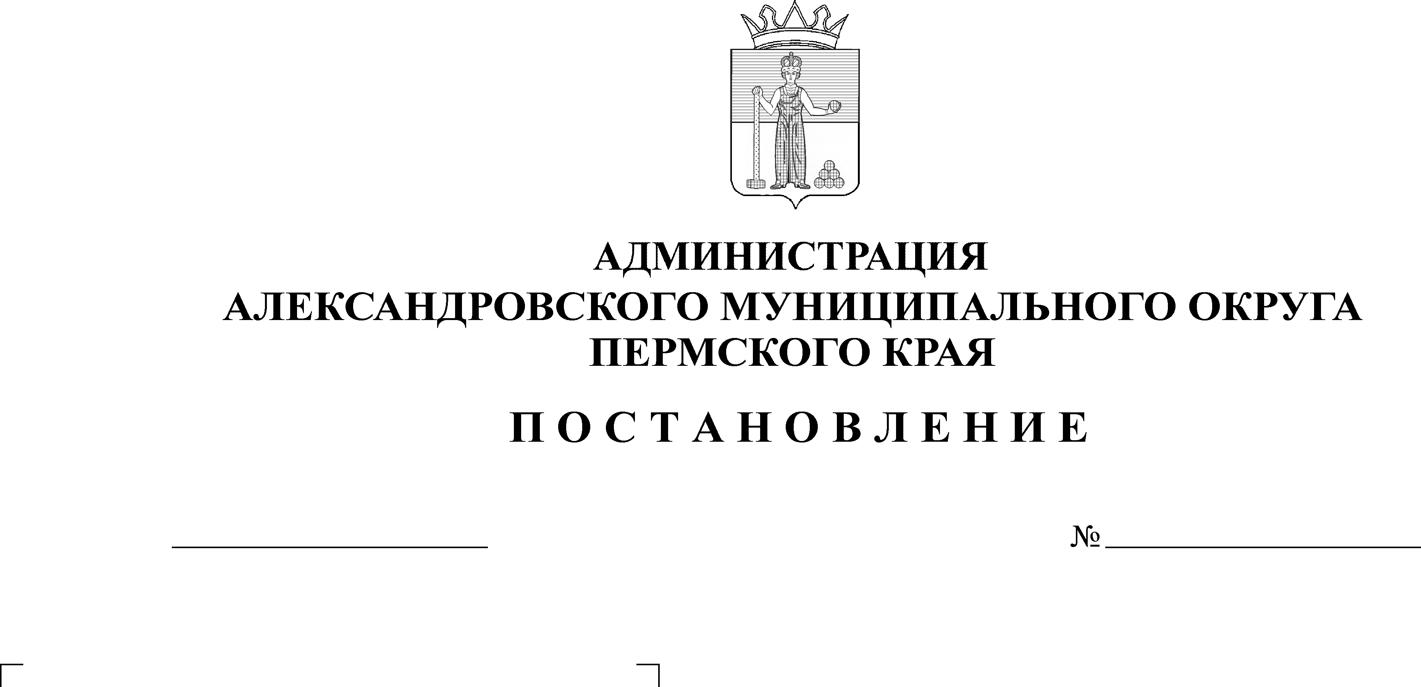
Об утверждении Порядка рас-пределения земельных участков между гражданами, поставлен-ными на учет в целях пре-доставления земельных участков на территории Александровского муниципального округа в соот-ветствии с Законом Пермского края от 03 октября 2022 г.
№ 111-ПК
03.04.2023
433
В целях реализации Земельного кодекса Российской Федерации, Закона Пермского края от 03 октября 2022 г. № 111-ПК «О бесплатном предоставлении земельных участков отдельным категориям граждан в собственность для индивидуального жилищного строительства на территории Пермского края»,
администрация Александровского муниципального округа ПОСТАНОВЛЯЕТ:
1. Утвердить прилагаемый Порядок распределения земельных участков, включенных в Перечень для предоставления земельных участков в собственность бесплатно, между гражданами, вставшими на учет в качестве лиц, имеющих право на предоставление земельных участков в собственность бесплатно для индивидуального жилищного строительства на территории Александровского муниципального округа.
2. Постановление вступает в силу с момента официального опубликования.
3. Настоящее постановление опубликовать в сетевом издании официальный сайт Александровского муниципального округа Пермского края (www. aleksraion.ru).
4. Контроль за исполнением постановления возложить на заместителя главы администрации округа по градостроительству – начальника управления имущественных и земельных отношений.
Глава муниципального округа-
глава администрации Александровского
муниципального округа О.Э. Лаврова

УТВЕРЖДЕН

постановлением администрации Александровского муниципального округа
от 03.04.2023 № 433

ПОРЯДОК

распределения земельных участков, включенных

в Перечень для предоставления земельных участков в собственность бесплатно, между гражданами, вставшими на учет в качестве лиц, имеющих право на предоставление земельных участков

в собственность бесплатно для индивидуального жилищного строительства на территории Александровского муниципального округа

1. Общие положения

1.1. Порядок распределения земельных участков, включенных в перечень для предоставления земельных участков в собственность бесплатно, между гражданами, вставшими на учет в качестве лиц, имеющих право на предоставление земельных участков в собственность бесплатно для индивидуального жилищного строительства на территории Пермского края (далее – Порядок), разработан в целях реализации Закона Пермского края от
октября 2022 г. № 111-ПК «О бесплатном предоставлении земельных участков отдельным категориям граждан в собственность для индивидуального жилищного строительства на территории Пермского края» (далее – Закон № 111-ПК) и регламентирует процедуру распределения земельных участков, включенных в перечень для предоставления земельных участков в собственность бесплатно для индивидуального жилищного строительства на территории Александровского муниципального округа Пермского края (далее – Перечень), между гражданами, указанными в части 1 статьи 3 Закона № 111-ПК (далее – гражданин), состоящими на учете в качестве лиц, имеющих право на предоставление земельных участков в собственность бесплатно для индивидуального жилищного строительства (далее – учет).
1.2. Действие Порядка распространяется на земельные участки, включенные в Перечень.
1.3. В Перечень включаются земельные участки, предельный минимальный размер которых составляет не менее 0,10 га, находящиеся в муниципальной собственности, либо на которые государственная собственность не разграничена, соответствующие документам территориального планирования, правилам землепользования и застройки, документации по планировке территории, землеустроительной документации, предназначенные для предоставления состоящим на учете гражданам в собственность бесплатно для индивидуального жилищного строительства на территории Александровского муниципального округа Пермского края.
1.4. Уполномоченным органом по предоставлению земельных участков в соответствии с Порядком является Администрация Александровского муниципального округа Пермского края, обладающая правом предоставления земельных участков в пределах своей компетенции (далее – уполномоченный орган), по месту постановки гражданина на учет.
1.5. Перечень, изменения и дополнения к нему утверждаются уполномоченным органом и подлежат опубликованию в течение 10 рабочих дней после утверждения в сетевом издании официальный сайт Александровского муниципального округа Пермского края (www. aleksraion.ru).
1.6. Основания, условия предоставления земельных участков гражданам бесплатно в собственность для индивидуального жилищного строительства установлены Законом № 111-ПК.

2. Порядок распределения земельных участков
гражданам методом случайной выборки

2.1. Распределение земельных участков, включенных в Перечень, между состоящими на учете гражданами осуществляется методом случайной выборки (жеребьевки) в присутствии гражданина на заседании Комиссии по распределению земельных участков на территории Александровского муниципального округа (далее - Комиссия), состав и порядок работы которой утверждаются постановлением администрации Александровского муниципального округа. При этом земельные участки, в отношении которых будет проводиться жеребьевка, должны быть расположены в границах одного населенного пункта.
В случае, если на учете состоит один гражданин, распределение земельных участков, включенных в Перечень, осуществляется заявительным методом.
2.2. Процедура жеребьевки является открытой.
Информация о дате, времени и месте проведения жеребьевки, а также утвержденные Перечень земельных участков, в отношении которых будет проводиться жеребьевка, размещаются в сетевом издании официальный сайт Александровского муниципального округа Пермского края (www. aleksraion.ru) не позднее чем за 14 календарных дней до даты проведения жеребьевки.
2.3. Заседания комиссии проводятся при наличии предназначенных для предоставления гражданам не менее двух земельных участков, включенных в утвержденный Перечень.
В жеребьевке участвует количество граждан, соответствующее количеству сформированных земельных участков, указанных в Перечне.
2.4. Заявление об отказе от участия в жеребьевке по распределению земельных участков (далее - заявление об отказе) по форме согласно приложению Порядка, должно поступить в администрацию Александровского муниципального округа не позднее чем за 3 рабочих дня до даты проведения жеребьевки путем личного обращения гражданина с предъявлением документа, удостоверяющего личность, либо доставкой по почте заказным письмом.
В случае непоступления в установленный срок заявления об отказе от участия в жеребьевке гражданин считается выразившим согласие на участие в жеребьевке.
Заявления об отказе, поступившие после установленного срока, к рассмотрению не принимаются. Граждане, направившие такие заявления, считаются выразившими согласие на участие в жеребьевке.
2.5. До объявления заседания Комиссии открытым секретарь Комиссии запечатывает в конверты листы бумаги, на которых указаны номера земельных участков в соответствии с порядковыми номерами земельных участков в Перечне. После объявления заседания Комиссии открытым секретарь Комиссии оглашает список граждан, выразивших согласие на участие в жеребьевке, помещает запечатанные в конверты до объявления заседания комиссии открытым листы бумаги, на которых указаны номера земельных участков в соответствии с порядковыми номерами земельных участков в Перечне, раскладывает запечатанные конверты на столе, перемешивает их.
Председатель Комиссии, а при его отсутствии - лицо, исполняющее обязанности председателя Комиссии, в последовательности, соответствующей хронологическому порядку постановки на учет граждан, выразивших согласие на участие в жеребьевке, оглашает фамилию и порядковый номер в Реестре поставленных на учет граждан гражданина, для которого распределяется земельный участок. Гражданин выбирает на столе конверт, вскрывает его, оглашает номер, находящийся внутри извлеченного конверта, и демонстрирует номер членам Комиссии. Секретарь фиксирует указанную информацию в протоколе заседания Комиссии.
В срок не позднее 1 рабочего дня Протокол заседания Комиссии подписывается председателем Комиссии, секретарем и присутствующими на заседании членами Комиссии.
2.6. Заявление о согласии на получение конкретного земельного участка или отказ от земельного участка в течение 5 рабочих дней со дня заседания комиссии направляются гражданином в уполномоченный орган в письменной форме.
2.7. В случае если гражданин два раза отказался письменно от участия в процедуре распределения жеребьевки либо от выбранного путем проведения процедуры жеребьевки земельного участка, такому гражданину присваивается новый порядковый номер учета в Реестре учета, а данный земельный участок подлежит распределению повторно в установленном порядке.
Новый порядковый номер присваивается гражданину уполномоченным органом в течение 1 рабочего дня со дня получения заявления об отказе на предоставление земельного участка в собственность бесплатно или со дня истечения срока, установленного пунктом 2.6 Порядка. Уполномоченный орган в течение 3 рабочих дней со дня присвоения нового порядкового номера учета уведомляет гражданина о принятии указанного решения.
2.8. В случае если гражданин, который имел право участвовать в жеребьевке, не участвовал в ней, он приглашается на следующую жеребьевку при включении в Перечень вновь сформированных земельных участков, предназначенных для предоставления гражданам, с сохранением очередности в Реестре учета.
2.9. Не позднее 3 рабочих дней после проведения жеребьевки сведения о порядковых номерах граждан в книге учета и номерах в соответствии с Перечнем распределенных гражданам земельных участков размещаются на официальном сайте уполномоченного органа.
2.10. Решение о бесплатном предоставлении земельного участка в собственность гражданам (далее - решение) при наличии утвержденного Перечня принимается уполномоченным органом с учетом очередности и количества сформированных земельных участков не позднее 30 дней со дня опубликования в установленном порядке Перечня.
2.11. В решении указываются фамилия, имя, отчество гражданина, кадастровый номер земельного участка, его площадь, местоположение и кадастровая стоимость на дату принятия решения.
2.12. Копия решения направляется заказным письмом или выдается гражданину под роспись в течение 5 рабочих дней с даты принятия решения.
2.13. Право на бесплатное получение земельного участка в собственность считается реализованным с момента государственной регистрации права собственности гражданина на земельный участок.
2.14. Государственная регистрация права собственности на земельный участок осуществляется гражданином за счет собственных средств.

Приложение к Порядку

Главе муниципального округа – главе администрации Александровского муниципального округа
Лавровой О.Э.
от __________________________________
(фамилия, имя, отчество)
_____________________________________
(документ, удостоверяющий личность)
Серия ________ № ____________________
Выдан _______________________________
Адрес постоянного места жительства
_____________________________________
_____________________________________
Адрес преимущественного пребывания
_____________________________________
_____________________________________
Телефон _____________________________

ЗАЯВЛЕНИЕ
об отказе гражданина от участия в жеребьевке
по распределению земельных участков

Я, ________________________________________ (порядковый номер в
(указать ФИО полностью)
реестре учета _______), отказываюсь от участия в жеребьевке по распределению земельных участков из Перечня земельных участков, предназначенных для предоставления гражданам, назначенной на _______________________ в _______ часов.
(указать дату и время проведения жеребьевки)

________________________ _____________________________
(дата) (подпись) (фамилия, инициалы)

Рассылается: дело, Половникова Н.В., Клюсова Н.В., сайт, прокуратура

